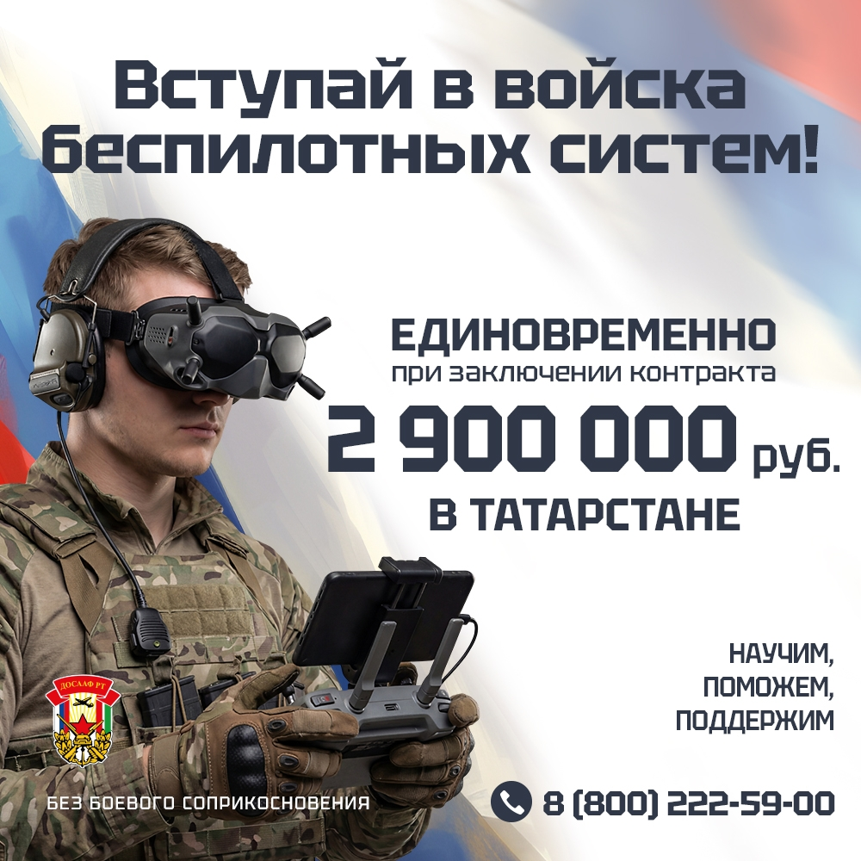
2,9 млн рублей при подписании контракта в Татарстане!
В Татарстане – наиболее выгодные условия для подписания контракта. Высокая единовременная выплата 2,9 млн рублей. Быстрое оформление, обучение, экипировка, поддержка семей. Боевой опыт не имеет значения – в Татарстане научат, помогут, поддержат. Есть возможность выбрать специальность, в том числе в Войсках беспилотных систем. А это -служба вне боевого соприкосновения и лимитированный срок контракта.
Вступай в Армию Победы!

